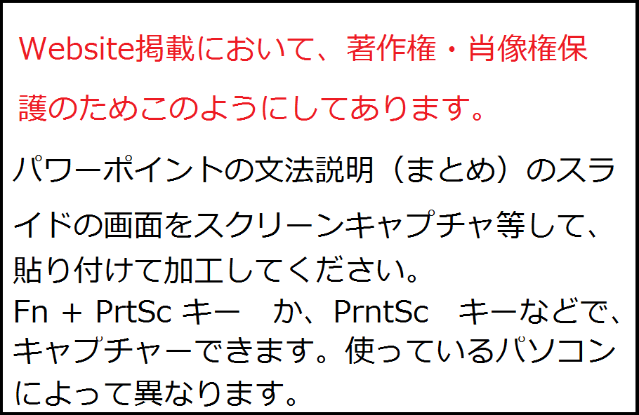

形容詞
1．次の文を→の後の日本語を表す文に変えなさい。
(1) Soccer is popular in my school. → サッカーは私の学校で1番人気があります。

(2) This watch is expensive. → この時計は3つの中で1番高いです。

(3) That flower is beautiful. → あの花がすべての中で1番美しい。

(4) This video game is popular in Japan. →このゲームは、日本で1番人気があります。

(5) This book is interesting. → この本は5冊の本の中で1番面白い。

副詞
2．次の文を→の後の日本語を表す文に変えなさい。
(1) My father drives a car carefully. → 私の父は、私の家族の中で1番注意深く運転する。

(2) Ken came to school early in his class. → 健は、クラスで1番早く学校に来た。

